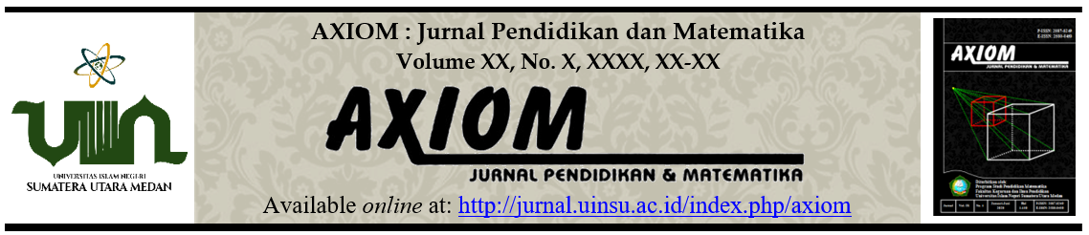

PENGEMBANGAN E-KOMIK INTERAKTIF BERBASIS ETNOMATEMATIKA BERORIENTASI PADA KEMAMPUAN NUMERASI SISWA

(DEVELOPMENT OF INTERACTIVE E-COMICS BASED ON ETHNOMATHEMATICS ORIENTED
TO STUDENTS' NUMERATION SKILLS)

Nuryadi¹, Riawan Yudi Purwoko^{2 *}, Erni Puji Astuti³, Muhammad Irfan Rumasoreng ⁴, Nafida Hetty Marhaeni⁵

^{1,4,5} Universitas Mercu Buaya Yogyakarta, Jl. Raya Wates-Jogjakarta, Bantul, Yogyakarta
^{2,3} Universitas Muhammadiyah Purworejo, Jln. KH. A. Dahlan No. 3 Purworejo
E-mail: *riawanyudi@umpwr.ac.id

Abstrak
Pembelajaran saat ini banyak dilakukan secara blendid, sehingga dibutuhkan media pembelajaran yang mendukung proses pembelajaran sekaligus disukai siswa. Namun, media pembelajaran yang digunakan saat ini sebagai pendukung pembelajaran daring masih sedikit dan kurang relevan. Penelitian ini bertujuan untuk menghasilkan media pembelajaran matematika yang interaktif berupa e-komik berbasis Etnomatematika yang valid, praktis dan efektif digunakan untuk siswa SMP. Metode penelitian yang digunakan adalah penelitian pengembangan dengan metode ADDIE. Instrumen pengumpulan data yang digunakan terdiri dari lembar validasi ahli materi dan ahli media, angket respon siswa serta soal pre-test dan post-test. Penelitian ini menghasilkan media pembelajaran e-komik berbasis etnomatematika yang valid, praktis dan efektif. Selanjutnya, e-komik juga efektif karena mampu meningkatkan kemampuan numerasi siswa setelah belajar menggunakan e-komik tersebut. E-komik yang telah dikembangkan dalam penelitian ini berkontribusi sebagai referensi media pembelajaran matematika yang sesuai dengan kebutuhan siswa saat ini.

Kata Kunci: E-komik interaktif; Etnomatematika; Kemampuan numerasi

Abstract
Nowadays, learning is mainly done blended, so learning media is needed to support the learning process and is also liked by students. However, the learning media currently used to support online learning are still few and less relevant. This research aims to produce interactive mathematics learning media using Ethnomathematics-based e-comics that are valid, practical, and effective for junior high school students. The research method used is development research using the ADDIE method. The data collection instruments were material expert and media expert validation sheets, student response questionnaires, and pre-test and post-test questions. This research produces ethnomathematics-based e-comic learning media that is valid, practical, and effective. Furthermore, e-comics are also effective because they can improve students' numeracy skills after learning to use e-comics. The e-comics developed in this research reference mathematics learning media that suit students' current needs.

Keywords: E-comics interactive, ethnomathematics, numeracy skills

PENDAHULUAN
Pandemi Covid-19 yang menyerang dunia berdampak ke semua aspek kehidupan dari ekonomi, sosial, budaya, dan pendidikan. Berdasarkan literatur yang ada ditemukan fakta bahwa banyak negara yang berada di dunia melakukan penutupan sekolah (Syah 2020). Hal ini selaras dengan pernyataan UNESCO yang menyatakan bahwa hampir 900 juta siswa di dunia mengalami dampak proses penutupan dimasa pandemi Covid-19 ini (Soewardini, 2021). Salah satu negara yang berdampak pada pandemi Covid-19 adalah di Indonesia. Beberapa kebijakan dilakukan pemerintah Indonesia untuk mengatasi permasalahan pendidikan pada pandemi Covid-19 ini salah satunya yaitu pembelajaran di rumah atau secara online. Sistem belajar dari rumah menuntut lembaga pendidikan dapat meniadakan kegiatan di sekolah (Astini, Sari 2020). Maka sistem teknologi sangat diperlukan pada pembelajaran secara online ini. Media pembelajaran yang tepat pada kegiatan pembelajaran secara online salah satunya adalah e-komik atau komik elektronik. Mengacu pada pengalaman, siswa tidak begitu menyukai buku teks apalagi yang tidak ada gambar atau ilustrasi yang menarik di dalamnya, melainkan peserta didik lebih senang buku bergambar, pewarnaan, dan tervisualisasi ke dalam bentuk realitas atau animasi sehingga media e-komik dapat dikatakan lebih menarik dari buku teks (Daryanto, 2013). E-komik dianggap sebagai sumber pedagogis yang penting di dalam pendidikan (Santana, Arroio, and Fundamental 2012). E-Komik dengan fitur yang khas mempunyai kelebihan untuk merangsang partisipasi aktif dan kreativitas siswa dalam belajar (Gafoor and Shilna 2013).
E-Komik adalah media yang menyajikan suatu rangkaian cerita gambar yang bersifat edukatif dan dapat berfungsi sebagai media pembelajaran pembelajaran dengan menggunakan format elektronik (Budi 2016). Komik menjadi sangat efektif digunakan sebagai media pembelajaran di mata pelajaran matematika (Restian and Nova Hasti Yunianta 2017). Hal ini relevan dengan kajian literatur yang ada ditemukan fakta bahwa rata-rata hasil belajar kelas menggunakan comic math lebih baik dibandingkan rata-rata hasil belajar kelas konvensional (Nida, Buchori, and Murtianto 2017). E-komik juga dapat mengembangkan kreativitas siswa dalam belajar karena secara tidak langusng konteks yang muncul dalam dialog menggunakan konteks pemecahan masalah (Lestari, Ahmadi, and Rochmad 2021).
Menurut penelitian (Dwi Husnul Khotimah, Purwandari 2018) yang berjudul Pengembangan Media Pembelajaran Komik Fisika Berbasis Permainan Tradisional untuk Meningkatkan. Kreativitas Siswa didapatkan perolehan informasi media pembelajaran komik fisika layak digunakan sebagai media pembelajaran, karena bisa meningkatkan kemampuan kreativitas siswa. E-komik ini lah yang menjadi media pembelajaran yang bisa menunjang kreativitas peserta didik salah satunya di pembelajaran matematika.
Matematika merupakan mata pelajaran yang membutuhkan kreatifitas tinggi. Namun realitanya, berpikir kreatif yang dimiliki peserta didik dalam menyelesaikan permasalahan matematika masih pada kategori rendah. Berdasarkan literatur yang ada mengungkapkan bahwa pada salah satu sekolah menengah diperoleh informasi bahwa rata-rata persentase kemampuan berpikir kreatif siswa sebesar 12,88%, sehingga dapat dikatakan kemampuan berpikir kreatif siswa masih tergolong rendah (Putra et al. 2018). Peranan guru sangat penting dalam menumbuhkan berpikir kreatif peserta didik di pembelajaran matematika, diantaranya dengan mengungkapkan materi matematika dengan mengaitkan pada aspek kehidupan sehari-hari salah satunya di aspek budaya. Namun masyarakat tidak menyadari bahwa matematika telah masuk kedalam budaya mereka. Salah satu hal yang dapat menjembatani budaya dan matematika adalah etnomatematika.
Etnomatematika dikenalkan oleh D’Ambrosio, seorang matematikawan Brazil pada tahun 1977. The tem ‘ethnomathematics’ has been used by D’ Ambrosio (1985) to mean “The mathematical practices of identifiabel cultural groups and may be regarded as the study of mathematical ideas found in any culture”. Pendapat D’ Ambrosio diartikan sebagai penggunaan matematika dari sekelompok budaya yang dapat diidentifikasi dan dapat dianggap sebagai suatu studi dari matematika yang ditemukan dalam berbagai budaya (Rosa and Orey 2011). Menurut (François 2012), perluasan penggunaan etnomatematika yang sinkron dengan keanekaragaman budaya peserta didik dan menggunakan praktik matematika lebih dekat dengan lingkungan peserta didik karena etnomatematika secara tersirat merupakan kegiatan yang menghantarkan nilai-nilai dalam matematika serta pendidikan matematika (Rosa et al. 2016). Etnomatematika diartikan sebagai lensa untuk memandang dan memahami matematika sebagai suatu produk budaya (Rosa et al. 2017).
Produk budaya yang berkembang dimasyarakat sangat banyak ragamnya mulai dari artefak, aktivitas, tata nilai dan lain lain. Pengkajian unsur budaya hendaknya dilakukan mulai dari lingkungan sekitar (Astuti, Purwoko, and Sintiya 2019). Bentuk budaya yang tepat dan relevan untuk dieksplorasi sebagai media pembelajaran salah satunya adalah Tari Lawet dari Kebumen. Tari Lawet Kebumen merupakan tari identitas kabupaten Kebumen memiliki nilai estetika seperti aspek bentuk, sisi dan penampilan (Nurshanti and Iryanti 2019). Unsur budaya yang dikaji pada Tari Lawet diantaranya 16 ragam gerak layaknya burung lawet yang meliputi ngulet, singgetan, angklingan, kirig, aburan, didis, loncat egot, sileman, lenggut maju serong, lincak nyucuk, ukel nyucuk, kepetan, tranjalan, ngasah cucuk, erek/ giring, membuat sarang. Adapun bentuk aktivitas yang relevan dengan etnomatematika pada Tari Lawet adalah konsep geometri, seperti konsep bangun datar segiempat dan segitiga dalam pola lantai dan gerak tari. Berikut beberapa contoh pola lantai dan gerak tari yang bersesuaian dan membentuk pola bangun datar.
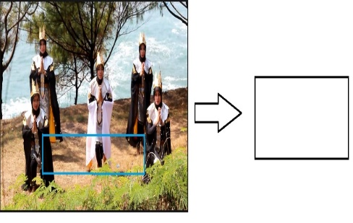
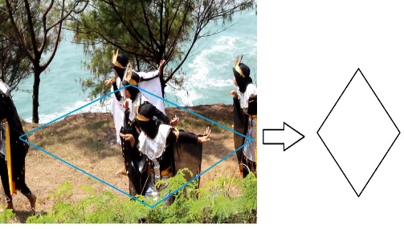

b.
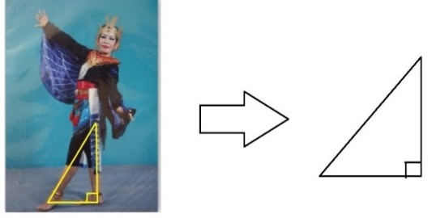

Gambar 1. Pola Aktivitas Pada Tari Lawet Yang Bersesuaian Dengan Bangun Datar

Pada gambar 1, menunjukkan bahwa pada aktivitas yang meliputi pola lantai dan pola gerak pada tari Lawet relevan dengan konsep matematika yang dapat diangkat sebagai sumber belajar khususnya media pembelajaran matematika. Salah satau media pembelajaran yang dapat digunakan dalam membantu siswa dalam belajar, kontekstual dan menyenangkan untuk siswa adalah komik.
Beberapa peneliti telah membuat media pembelajaran berupa e-komik yang bisa digunakan pada mata pelajaran matematika. Penelitian pengembangan berupa Media Islam Math Comics yang kemudian memberikan efek positif yaitu mampu meningkatkan pemahaman matematis siswa pada materi perbandingan (Basir, Alif Hazira, and Kusmaryono 2020). Pada penelitian ini produk budaya yang diangkat sebagai konteks lebih kepada aktivitas menghitung, sementara pada penelitian ini lebih kepada aktivitas pola gerak. Selain itu, penelitian juga dilakukan oleh Desinta dan D. Setiana yang menyatakan bahwa bahan ajar berupa lembar kerja siswa yang dikembangkan menggunakan konteks bangunan Kraton Yogyakarta memberikan efek yang positif karena selain pemahaman konsep matematika materi bangun datar, siswa juga mempunyai pengetahuan mengenai sejarah dan nilai karakter dari bangunan Kraton Yogyakarta (Deshinta Ayuningtyas & Slamet Setiana, 2019).
Kemudian sebagai target akhir dari pembelajaran matematika adalah mengembangkan kemampuna numerasi siswa. Kemempuan numerasi dapat dimaknai sebagai kemampuan seseorang dalam merefleksikan konsep angka dan pola tertentu untuk menyelesaikan dengan praktis berbagai masalah sehari-hari (Goos, Geiger, and Dole n.d.). Pendapat lain mengemukakan bahwa kemampuan numerasi meliputi kemampuan merefleksikan matematika dasar untuk memecahkan masalah kontekstual (Han et al. 2017). Jika mengacu pada definisi hal ini sangat relevan jika dalam pembelajaran matematika selalu dimulai dengan konteks yang diarahkan untuk melakukan pemecahan masalah secara bertahap, terlebih jika aktivitas yang diberikan didesain sesuai dengan kebutuhan dan menyenangkan bagi siswa.
Berdasarkan penjelasan tersebut, dalam penelitian ini telah dikembangan media pembelajaran matematika berupa e-komik dengan konteks produk budaya berupa pola Tarian Lawet Kebumen sebagai starting point dalam pembelajaran sehingga siswa lebih kontekstual dalam belajar matematika khususnya materi bangun datar segiempat dan segitiga. Kemudian e-komik dikembangkan dengan sederhana agar siswa lebih mudah dan senang dalam menggunakannya sebagai sumber belajar yang menyenangkan. E- Komik dikembangkan dengan mengacu kepada dialog dengan pertanyaan pemantik yang mengarah kepada pengembangan kemampuan numerasi siswa sehingga secara konsisten siswa akan terbiasa dengan pola yang ada pada produk yang telah dikembangkan.

METODE
Berisi jenis penelitian, waktu dan tempat penelitian, target/sasaran, subjek penelitian, prosedur, instrumen dan teknik analisis data serta hal-hal lain yang berkait dengan cara penelitian dilakukan. Target/sasaran, subjek penelitian, prosedur, data dan instrumen, dan teknik pengumpulan data, serta teknik analisis data serta hal-hal lain yang berkait dengan cara penelitiannya dapat ditulis dalam sub judul.
Penelitian ini menggunkan metode ADDIE yang terdiri dari lima langkah, yaitu Analyze, Design, Development, Implementation, dan Evaluation (Tegeh and Kirna 2013). Metode penelitian ini digunakan untuk menghasilkan produk sampai dengan menguji keefektifan produk (Wardani et al. 2019). Penelitian ini dilaksanakan pada kelas VII SMP Negeri di Kabupaten Kebumen. Sebagai subjek penelitian terdiri dari 5 guru dan 32 siswa.
Tahapan pengembangan produk digambarkan sebagai berikut.
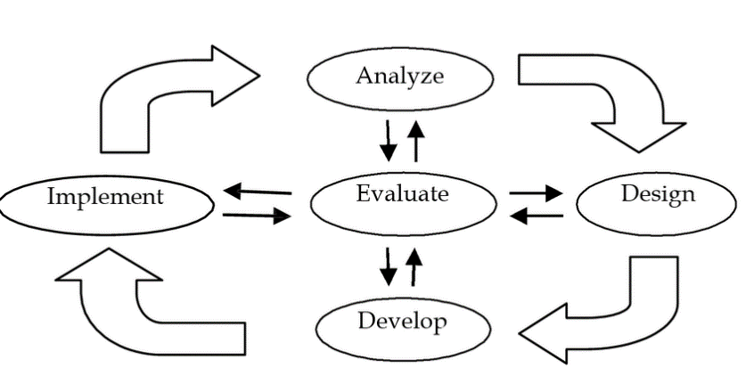
Gambar 2. Tahapan Pengembangan Dengan Metode ADDIE

Dari gambar 2, dapat dijelasakan bahwa pada tahap analyze mencakup kegiatan mengidentifikasi permasalahan yang ada, tahap design mencakup perencanaan prototype-1, tahap development mencakup validasi produk dan soal pre-test post-test, tahap implementation mencakup uji coba lapangan, dan tahap evaluation mencakup analisis setiap tahapan ADDI sudah tercapai.
Teknik pengumpulan data dalam penelitian ini menggunakan tes dan non tes. Teknik non tes menggunakan lembat angket, lembar observasi dan wawancara. Sedangkan teknis tes menggunakan pretest dan postest. Pada setiap tahapan pengembangan instrument digunakan untuk 1) tahap analisis menggunakan angket observasi serta wawancara; 2) tahap perencanaan menggunakan teknik angket validasi; (3) tahap implementasi menggunakan teknik angket penilaian kepraktisan dan keefektifan produk yang dikembangkan dengan menggunakan tes yang focus pada pengukuran kemampuan numersi siswa yang dilakukan sebelum dan sesudah pembelajaran dilaksanakan.
Teknik analisis data terdiri dari analisis data kualitatif dan kuantitatif. Pada analisis data kuantitatif dilakukan analisis validitas, kepraktisan, dan keefektivan. Kemudian analisis validitas dengan cara menghitung rata-rata skor validasi, dilanjutkan dengan melihat kategori validitas berdasarkan rata-rata skor validasi. Analisis kepraktisan dilakukan dengan menghitung rata-rata skor penilaian siswa dan guru, dilanjutkan dengan melihat kategori kepraktisan berdasarkan nilai rata-rata penilaian siswa. Pedoman untuk penentuan klasifikasi kriteria untuk pengkategorian validitas dan kepraktisan berada pada skala lima. Sedangkan analisis keefektifan dilakukan dengan mengolah nilai pretest dan posttest menggunakan statistic uji t.

HASIL

Produk penelitian ini adalah E-Komik Berbasis Etnomatematika dengan Setting Produk Budaya Pola Tarian Lawet Kebumen. Penelitian menggunakan model ADDIE yang terdiri dari tahap Analisis (Analyze), Perencanaan (Design), Pengembangan (Development), Pelaksanaan (Implementation), serta Evaluasi (Evaluation). Adapun rincian tahapan pengembangan sebagai berikut:
Tahap Analisis (Analyze)
Tahap analisis ini terdiri dari analisis kebutuhan media serta analisis materi. Berdasarkan wawancara dengan guru matematika di SMP Negeri di Kebumen pada analisis media didapat bahwa: (1) Motivasi siswa dalam mengikuti kegiatan pembelajaran secara online berkurang; (2) kurangnya media pembelajaran yang digunakan untuk menunjang pembelajaran secara online; (3) belum ada media pembelajaran yang memanfaatkan konteks budaya. Selain itu berdasarkan angket observasi yang disebarkan ke siswa didapat bahwa rata-rata siswa lebih menyukai e-komik dan tidak mengetahui tari lawet. Di analisis materi dilakukan dengan menelaah serta mencermati materi ajarnya. Selain itu, analisis materi didasarkan pada hasil diskusi dengan guru matematika terkait di SMP menyatakan bahwa beberapa materi segiempat dan segitiga masih dianggap sulit oleh siswa.
Tahap Perencanaan (Design)
Tahap design mempunyai tujuan untuk menghasilkan prototype-1 berupa e-komik yang akan digunakan. Tahap ini meliputi: (1) pemilihan media; (2) penyusunan story line dan pembuatan tokoh karakter; (3) Recreating Comic atau pembuatan komik itu sendiri dengan menggunakan aplikasi Canva dan Manga Maker Comipo; (4) digitalisasi dengan menggunakan Kodular.

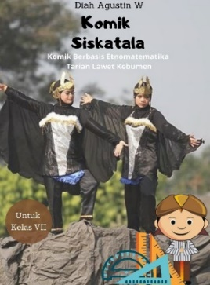

Gambar 3. Tampilan awal dari E-Komik
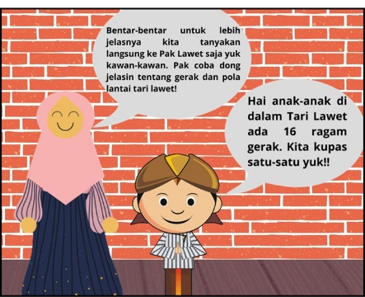
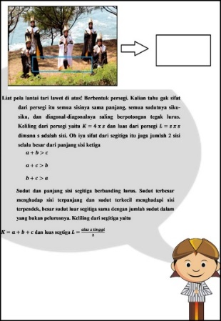

Gambar 4. Aktivitas Penemuan pada E-Komik

Tahap Pengembangan (Development)
Tahap pengembangan mempunyai tujuan untuk memperoleh media e-komik berbasis etnomatematika yang siap divalidasi oleh ahli produk dan siap diujikan ke siswa. Proses pengembangan ini melibatkan 3 validator dari ahli produk yang terdiri dari 2 dosen pendidikan matematika dan guru matematika. Data mengenai hasil validasi dari 3 validator dapat dilihat di bawah ini.
Tabel 1. Hasil Penilaian oleh Ahli Produk I
No | Aspect | Average value | Criteria
1 | Presentasi | 3,33 | Valid
2 | Gambar | 3,6 | Valid
3 | Kebahasaan | 3,4 | Valid
4 | Penerapan | 3,5 | Valid
Rata-rata |  | 3,45 | Valid

Berdasarkan penilaian ahli produk I disimpulkan bahwa e-komik berbasis etnomatematika diperoleh rerata 3,45 dengan kriteria valid.

Tabel 2. Hasil Penilaian oleh Ahli Produk II
No | Aspek | Nilai Rata-rata | Kriteria
1 | Ethnomatematics | 3,5 | Valid
2 | Kemampuan Numarasi | 3,5 | Valid
3 | Kebahasaan | 3,3 | Valid
Rata-rata |  | 3,43 | Valid

Berdasarkan penilaian ahli produk II disimpulkan bahwa e-komik berbasis etnomatematika diperoleh rerata 3,43 dengan kriteria valid.

Tahap Implementasi
E-komik yang sudah direvisi langkah selanjutnya adalah di implementasikan. Tahap implementasi ini bertujuan tujuan untuk menunjukan e-komik berbasis etnomatematika praktis serta efektif dipergunakan di pembelajaran matematika khususnya materi bangun datar segiempat dan segitiga di kelas VII SMP Negeri di Kebumen. Pada tahap ini terdiri dari validasi soal pre-test post-test, uji coba terbatas, dan uji coba luas. Data mengenai tahap ini dilihat tabel di bawah ini: (1) tahap validasi soal pre-test post-test.

No | Aspect | Criteria
1 | Kompetensi | Valid
2 | Aspek Numerasi
2 | - Fluency (think fluently) | Valid
2 | - Flexibility (thinking flexibly) | Valid
2 | - Originality (think original) | Valid
2 | - Elaboration | Valid
3 | Kebahasaan | Valid
4 | Konteks SMP | Valid
5 | Kemudahan | Valid
6 | Konsistensi | Valid
7 | Akurasi | Valid
Total average |  | Valid
Tabel 3. Hasil Validasi Ahli Soal Pre-Test dan Post-Test

Berdasarkan penilaian ahli soal pre-test post-test pada tabel 3, disimpulkan bahwa e-komik berbasis etnomatematika dengan produk budaya pola tarian lawet kebumen berkriteria valid. (2) tahap uji coba terbatas, pada tahap uji coba terbatas dilakukan uji kepraktisan dan Uji keefektifan dengan menggunakan lembar penilaian kepraktisan dan soal pre-test post-test.
Pada uji coba terbatas dilakukan dengan subjek 32 siswa dan diperoleh hasil sebagai berikut.

Tabel 4. Hasil Penilaian Kepraktisan

No | Aspect | Average | Criteria
1 | Ease of Use of e-comics | 3,2 | Pretty Practical
2 | Ease of Understanding Teaching Materials | 3,3 | Practical
3 | Benefits | 3,3 | Practical
Total Average |  | 3,27 | Praktis

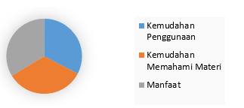
Diagram hasil penilaian kepraktisan pada uji coba terbatas disajikan dalam gambar 6

Gambar 6. Hasil Penilaian Kepraktisan
Berdasarkan tabel 4 dan gambar 6, diperoleh nilai rata-rata penilaian responden sebesar 3,27. Hal itu menunjukan e-komik berbasis etnomatematika praktis digunakan pada proses pembelajaran.
Tabel 5. Hasil Uji t
t_{hitung} | t_{tabel} | Informasi | Keputusan
3,87 | 2,132 | t_{hitung} > t_{tabel} | Terjadi peningkatan kemampuan numerasi siswa

Dari data di atas diperoleh bahwa t_{hitung} = 3,87 dan t_{tabel} = 2,132 maka terlihat t_{hitung} > t_{tabel} yang artinya hipotesis H₀ ditolak. Hal ini menunjukan bahwa terdapat peningkatan nilai antara sebelum dan sesudah menggunakan e-komik. Karena adanya peningkatan tersebut, maka e-komik berbasis etnomatematika dengan produk budaya pola tarian lawet kebumen efektif untuk digunakan dalam pembelajaran matematika kelas VII. (3) tahap uji coba luas, setelah e-komik dikatakan praktis dan efektif di uji coba terbatas selanjutnya dilakukan uji coba luas. Uji coba luas dilakukan uji kepraktisan dan uji keefektifan dengan menggunakan lembar penilaian kepraktisan dan soal pre-test post-test. Pada uji coba terbatas dilakukan dengan subjek 1 kelas yaitu 32 siswa dan diperoleh hasil.
Tabel 6 Hasil Penilaian Kepraktisan
No | Aspek | Nilai Rata-rata | Kriteria
1 | Kemudahan Penggunaan | 3,28 | Cukup Praktis
2 | Kemudahan Memahami Materi | 3,37 | Praktis
3 | Manfaat | 3,35 | Praktis
Rata-rata |  | 3,34 | Praktis

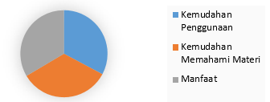
Diagram hasil penilaian kepraktisan pada uji coba luas disajikan dalam gambar 7

Gambar 7 Diagram Penilaian Kepraktisan
Berdasarkan tabel 6 dan gambar 7, diperoleh hasil penilaian responden sebesar 3,34. Sehingga e-komik berbasis etnomatematika praktis untuk digunakan dalam proses pembelajaran.
Tabel 7 Data Pre-Test dan Post-Test
t_{hitung} | t_{tabel} | Keterangan | Simpulan
5,29 | 1,645 | t_{hitung} > t_{tabel} | Terdapat peningkatan

Dari data di atas didapat bahwa t_{hitung} = 5,29 dan t_{tabel} = 1,645 maka terlihat bahwa t_{hitung} > t_{tabel} yang artinya hipotesis H₀ ditolak. Hal ini menunjukan bahwa terdapat peningkatan nilai antara sebelum dan sesudah menggunakan e-komik. Karena adanya peningkatan tersebut, maka e-komik berbasis etnomatematika dengan produk budaya pola tarian lawet kebumen efektif untuk kegiatan pembelajaran matematika kelas VII. Hal tersebut relevan dengan penelitian (Nida et al. 2017) yang menyatakan bahwa hasil belajar kelas menggunakan comic math lebih baik dibandingkan hasil belajar kelas konvensional.
Dari setiap tahapan yang telah dilakukan serta didasarkan atas pengukuran yang ilmiah, produk berupa media pembelajaran e-komik berbasis etnomatematika terbukti secara konsisten memenuhi aspek valid, praktis dan efektif. Kondisi ini tentu akan menjadikan produk yang dihasilkan dapat digunakan oleh guru dan siswa dalam membantu belajar matematika dengan berbantuan teknologi informasi dengan focus pada pengembangan keterampilan numerasi siswa SMP. Produk ini juga dapa digunankan sebagai pengenalan budaya local sebagai bagian dari sejarah daerah tertentu sehingga siswa dapat tertanamkan nilai kearifan local.

PEMBAHASAN
Dari tahapan pengembangan yang telah dilakukan, menunjukkan bahwa media pembelajaran berupa e-komik interaktif berbasis etnomatematika berorientasi pada kemampuan numerasi siswa merupakan media yang dibutuhkan oleh siswa karena selama ini guru dan siswa dalam belajar matematika belum pernah menggunakan e-komik sebagai media pembelajaran, kemudian dari aspek kurikulm media ini juga sesuai karena dapat menstimulasi siswa untuk melakukan pemecahan masalah yang kontekstual. Hal ini sesui dengan penelitian yang menunjukkan bahwa media pembelajaran dibutuhkan untuk menunjang pemahaman dan pemecahan masalah matematika sehingga siswa lebih mempunyai banyak aktivitas belajara yang kontekstual (Purwoko et al. 2023)(Yudi Purwoko et al. 2020).
Kemudian pada tahap selanjutnya dilakukan uji skala terbatas dan skala luas, secara umum produk berupa e-komik interaktif berbasis etnomatematika berorientasi pada kemampuan numerasi siswa memberikan efek yang potensial karena produk telah dapat meningkatkan kemampuan numerasi siswa karena aktivitas yang dikembangkan berbasis kontekstual dan lekat dengan pengalaman siswa. Hal ini karena produk budaya yang dijadikan sebagai permulaan dalam pembelajaran mampu dipahami siswa secara riil dan memberikan rasa senang di awal pembelajaran. Hal ini sesui dengan penelitian yang menunjukan bahwa siswa dapat melakukan penemuan dari masalah yang diberikan diawal pembelajaran dengan cara pemberian masalah kontekstual berbasis budaya (Nuryadi et al. 2023)(Khoirunisa, Purwoko, and Anjarini 2023).
E-Komik dapat meningkatan kemampuan numerasi siswa karena salah stu aspeknya adalah pemilihan konteks berupa produk budaya pola Tarian Lawet Kebumen dapat memberikan pengalaman kontekstual dimana didalam pembelajarannya siswa mampu mempraktekan gerakan tari sekaligus mengobservasi bentuk matematika apa yang dapat ditemukan untuk memberikan pengalaman secara langsung. Pengalaman ini menjadikan siswa lebih antusias dan memberikan rasa senang dalam pembelajaran matematika (Astuti et al. 2023). Alur dalam cerita dengan konteks produk budaya pola Tarian Lawet Kebumen pada komik yang dikembangkan memberikan kesan lain bahwa dalam pembelajaran matematika sekalipun, siswa dapat melakuan aktivitas penemuan dengan cara yang berbeda, hal ini dikarenakan bahwa produk yang dikembangkan menggunakan konteks dan pemecahan masalah secara terbuka, hal menjadikan komik dapat memberikan efek positif terhadap pembelajaran sehingga dapat digunakan secara layak dalam pembelajaran matematika.

SIMPULAN
Pengembangkan E-Komik Berbasis Matematika dengan konteks produk budaya pola Tarian Lawet Kebumen dikatakan layak digunakan sebagai media pembelajaran matematika khususnya SMP kelas VII jika memenuhi aspek valid, praktis dan efektif. Data yang telah diperoleh yang kemudian dianalis menghasilkan keputusan bahwa e-komik yang telah dikembangkan berdasdarkan penilaian pakar telah memenuhu kriteria valid. Kemudian berdasarkan data uji kepraktisan yang dilakukan oleh guru dan siswa menyatakan bahwa e-komik dinyatakan mudah digunakan karena memenuhi kritaria sangat praktis. Pada uji akhir untuk melihat keefektifan pruduk terhadap peningkatan kemampuan numerasi siswa telah dilakukan analisis hasil pretest dan postest yang menyatakan bahwa e-komik memberikan efek yang positif untuk meningkatkan kemampuan numerasi siswa. Dengan demikian dapat disimpulkan bahwa e-komik berbasis etnomatematika berorientasi pada kemampuan numerasi siswa layak digunakan sebagai media pembelajaran matematika untuk siswa SMP kelas VII. E-komik ini diharapkan dapat dimanfaatkan sebagai alternatif dan sumber belajar terutama pada skema pembelajaran pasca pandemic Covid-19.

UCAPAN TERIMA KASIH
Peneliti mengucapakan terimaksih kepada LPPM Universitas Mercu Buana Yogyakarya dan LPPM Universitas Muhammadiyah Purworejo yang telah memberikan support dan izinnya. Kemudian para validator yang telah berkontribusi pada pengembangan produk hasil penelitiaini serta guru dan siswa disekolah mitra yang telah berpartisipasi aktif dalam penelitian.
.
DAFTAR PUSTAKA
Astini, Sari, N. K. 2020. “Pemanfaatan Teknologi Informasi Dalam Pembelajaran Tingkat Sekolah Dasar Pada Masa Pandemi Covid-19.” Jurnal Lembaga Penjaminan Mutu STKIP Agama Hindu Amlapura 11(2):13–25.
Astuti, Erni Puji, Farida Hanum, Ariyadi Wijaya, and Riawan Yudi Purwoko. 2023. “Etnomatematika: Eksplorasi Konsep Matematika dan Nilai Karakter Pada Permainan Tradisional Jawa Ganjilan.” AXIOM : Jurnal Pendidikan Dan Matematika 11(2):165. doi: 10.30821/axiom.v11i2.12503.
Astuti, Erni Puji, Riawan Yudi Purwoko, and Medita Wahyu Sintiya. 2019. “Bentuk Etnomatematika Pada Batik Adipurwo Dalam Pembelajaran Pola Bilangan.” JOURNAL of MATHEMATICS SCIENCE and EDUCATION. doi: 10.31540/jmse.v1i2.273.
Basir, Mochamad Abdul, Kurnia Vera Alif Hazira, and Imam Kusmaryono. 2020. “Pengembangan Media Islamic Math Comics Dalam Meningkatkan Pemahaman Matematis Dan Karakter Siswa.” AKSIOMA: Jurnal Program Studi Pendidikan Matematika 9(3):842. doi: 10.24127/ajpm.v9i3.2539.
Budi. 2016. “Pengembangan Perangkat Pembelajaran Melalui E-Comic Berbasis Scientifik Approach Pada Mata Pelajaran Matematika Materi Limit Fungsi.” Kontinu: Jurnal Penelitian Didaktik Matematika 4(1):71–83.
Deshinta Ayuningtyas, Annis, and Dafid Slamet Setiana. 2019. “Pengembangan Bahan Ajar Matematika Berbasis Etnomatematika Kraton Yogyakarta.” Aksioma 8(1):11–19.
Dwi Husnul Khotimah, Purwandari, Mislan Sasono. 2018. “Pengembangan Media Pembelajaran KOFI (Komik Fisika) Berbasis Permainan Tradisional Untuk Meningkatkan Kreativitas Siswa.” Seminar Nasional Pendidikan Fisika Iv 1:177–86.
François, Karen. 2012. “Ethnomathematics in a European Context: Towards an Enriched Meaning of Ethnomathematics.” Journal of Mathematics and Culture 6(1):191–208.
Gafoor, Kunnathodi Abdul, and V. Shilna. 2013. “Role of Concept Cartoons in Chemistry Learning.” Online Submission 1–9.
Goos, M., V. Geiger, and S. Dole. n.d. “Transforming Professional Practice in Numeracy Teaching.”
Han, W., D. Susanto, S. Dewayani, P. Pandora, N. Hanifah, Miftahussururi, M. N. Nento, and Q. S. Akbari. 2017. “Materi Pendukung Literasi Numerasi.” Jakarta: Kementerian Pendidikan Dan Kebudayaan.
Khoirunisa, Ika, Riawan Yudi Purwoko, and Titi Anjarini. 2023. “Multimedia Interaktif Berbasis Contekstual Teaching Learning Pada Materi Pecahan Sederhana Di Sekolah Dasar.” Edukasiana: Jurnal Inovasi Pendidikan 2(3):186–96. doi: 10.56916/ejip.v2i3.389.
Lestari, Farida Puput, Farid Ahmadi, and Rochmad Rochmad. 2021. “The Implementation of Mathematics Comic through Contextual Teaching and Learning to Improve Critical Thinking Ability and Character.” European Journal of Educational Research 10(1):497–508. doi: 10.12973/EU-JER.10.1.497.
Nida, Khoirin, Achmad Buchori, and Yanuar Hery Murtianto. 2017. “Pengembangan Comic Math Dengan Pendekatan Etnomatematika Pada Meteri Kubus dan Balok Di Smp.” Aksioma 8(1):31–40.
Nurshanti, Kes, and Veronica Eny Iryanti. 2019. “Nilai Estetis Tari Lawet Di Kabupaten Kebumen.” Jurnal Seni Tari 8(2):132–40. doi: 10.15294/jst.v8i2.34750.
Nuryadi, Nuryadi, Ahma Fitriadhy, Nafida Hetty Marhaeni, Riawan Yudi Purwoko, and Muhammad Irfan Rumasoreng. 2023. “The Effects of Puppet Ethnomathematics Applications as Mathematics Teaching Materials for Character Education-Based.” Pegem Journal of Education and Instruction 13(2):153–60. doi: 10.47750/PEGEGOG.13.02.19.
Purwoko, Riawan Yudi, Supriyono, Nuryadi, Betty Kusumaningrum, and Dafid Slamet Setiana. 2023. “Developing E-Module Based on Etnomathematics to Improve Students’ Creative Thinking Skill.” 44–48. doi: 10.2991/978-94-6463-338-2_7.
Putra, Harry Dwi, Agil Maulana Akhdiyat, Elvira Permata Setiany, and Miranti Andiarani. 2018. “Kemampuan Berpikir Kreatif Matematik Siswa SMP Di Cimahi.” Kreano, Jurnal Matematika Kreatif-Inovatif 9(1):47–53. doi: 10.15294/kreano.v9i1.12473.
Restian, Wisnu, and Wisnu Nova Hasti Yunianta. 2017. “Pengembangan Media Komik Matematika Pada Materi Perkalian Bilangan Bulat Bagi Siswa Kelas IV SD.” Repository Universitas Kristen Satya Wacana.
Rosa, Milton, Ubiratan D’Ambrósio, Daniel Clark Orey, Lawrence Shirley, Wilfredo V. Alangui, Pedro Palhares, and Maria Elena Gavarrete. 2016. Current and Future Perspectives of Ethnomathematics as a Program.
Rosa, Milton, and Daniel Clark Orey. 2011. “Ethnomathematics : The Cultural Aspects of Mathematics Etnomatemática : Os Aspectos Culturais Da Matemática.” Revista Latinoamericana de Etnomatemática.
Rosa, Milton, Lawrence Shirley, Maria Elena Gavarrete, and Wilfredo V. Alangui. 2017. “Topic Study Group No. 35: Role of Ethnomathematics in Mathematics Education.” (35):627–31. doi: 10.1007/978-3-319-62597-3_81.
Santana, Edson Rodrigues, Agnaldo Arroio, and Ensino Fundamental. 2012. “- Doutorando Em Educação-USP e Professor de Ciências e Biologia Na Rede Pública Municipal de São Paulo - Professor Associado - Faculdade de Educação - USP Revista Tecnologias Na Educação–Ano 4-Número 1– Julho -2012- Http://Tecnologiasnaeducacao.pro.Br.” (1993).
Setiana, D. S., and R. Y. Purwoko. 2020. “Analisis Kemampuan Berpikir Kritis Ditinjau Dari Gaya Belajar Matematika Siswa.” Jurnal Riset Pendidikan Matematika.
Syah, Rizqon H. 2020. “Dampak Covid-19 Pada Pendidikan Di Indonesia: Sekolah, Keterampilan, Dan Proses Pembelajaran.” SALAM: Jurnal Sosial Dan Budaya Syar-I 7(5). doi: 10.15408/sjsbs.v7i5.15314.
Tegeh, I. Made, and I. Made Kirna. 2013. “Pengembangan Bahan Ajar Metode Penelitian Pendidikan Dengan ADDIE Model.” Jurnal IKA 11(1):16.
Wardani, Dwi Lestari, I. Nyoman, Sudana Degeng, and Abd Cholid. 2019. Developing Interactive Multimedia Model 4D for Teaching Natural Science Subject. Vol. 7.
Purwoko, Riawan, Puji Nugraheni, Syafarina Nadhilah, F. 2020. “Analisis Kebutuhan Pengembangan E-Modul Berbasis Etnomatematika Produk Budaya Jawa Tengah.” Jurnal Mercumatika : Jurnal Penelitian Matematika Dan Pendidikan Matematika 5(1):1–8. doi: 10.26486/JM.V4I2.1165.

